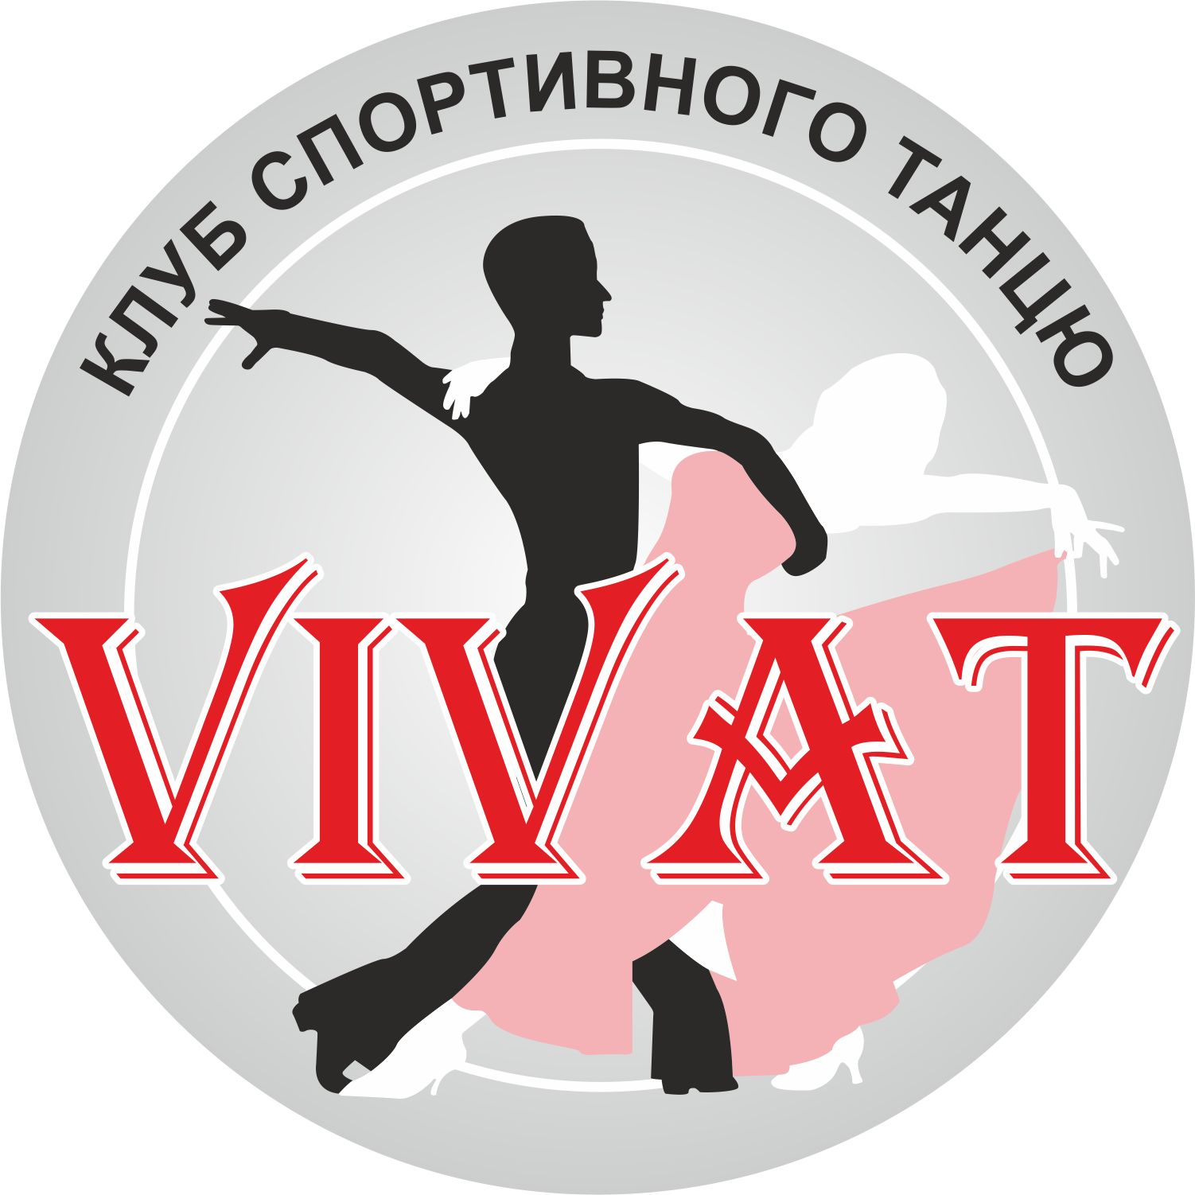

Асоціація спортивного танцю України
Клуб спортивного танцю «VIVAT»
«Кришталевий променад»

12 жовтня 2014 року
мм. Тернопіль, вул. Білогірська, 50, СК «Політехнік»
№ гр.. | КАТЕГОРІЇ | 10:00 РОЗМИНКА  11:00 ПОЧАТОК | 14:00 РОЗМИНКА  15:00 ПОЧАТОК
1. | ДЕБЮТ Діти ( до 6 років) | W, CH
2. | ДЕБЮТ 1 ( до 8 років) | W, CH
3. | ДЕБЮТ 2 ( до 10 років) | W, CH
4. | ШКОЛА Діти ( до 6 років) | W, CH, J
5. | ШКОЛА А ( до 8 років) | W, CH, J
6. | ШКОЛА Б ( до 10 років) | W, CH, J
7. | ШКОЛА В ( до 12 років) | W, CH, J
8. | ШКОЛА 1 ( до 8 років) |  | W, Q, CH, J
9. | ШКОЛА 2 ( до 10 років) |  | W, Q, CH, J
10. | ШКОЛА 3 ( до 12 років) |  | W, Q, CH, J
11. | Діти “Початківці” ( до 6 років) |  | W, Q, CH, J
12. | Ювенали 1 “Початківці” (до 10 р.) |  | W, Q, CH, J
13. | Ювенали 2 “Початківці” (до 12 р.) |  | W, Q, CH, J
14. | Юніори “Початківці” (до 16 р.) |  | W, Q, CH, J

Попередня реєстрація: По танцювальних книжках любої танцювальної організації дійсних на 2014р. Реєстрація пар категорії «Школа» здійснюється за свідоцтвами про народження.
Реєстрація на http://reg.tancmir.com.Необхідно надіслати заявку до 9 жовтня 2014р. на е-mail: vivat-dance@mail.ru
Для танцювальних клубів м. Тернополя реєстрація відбудеться 10 жовтня 2014 р. СК «Політехнік»

Змагання проводяться за рахунок спонсорських та благодійних внесків.

Благодійні внески для учасників (з особи за програму):
ДЕБЮТ - 80 грн. з особи за участь.
ШКОЛА - 100 грн. з особи за участь.
ПОЧАТКІВЦІ – 100 грн. з особи за участь.
Вхід для глядачів – 80 грн. на весь день змагань.

Судді: Тренери пар учасників, для суддівства категорії «Початківці» обов’язкова наявність суддівської книжки.
Призи: Усі учасники категорії Школа нагороджуються дипломами, медалями та подарунками, у категорії «Початківці» призери – медалями, дипломами та кубками.

Організатори:
КСТ «VIVAT»
Покідько Лілія, Карнас Тарас, Покідько Юлія
Тел. 0673532773 E-mail:vivat-dance@mail.ru

